государственное бюджетное общеобразовательное учреждение Самарской области

средняя общеобразовательная школа №1 «Образовательный центр»

имени 21 армии Вооруженных сил СССР п.г.т. Стройкерамика

муниципального района Волжский Самарской области

(ГБОУ СОШ №1 «ОЦ» п.г.т. Стройкерамика)

структурное подразделение «Детский сад «Солнышко»

«О СЕМЬЕ, ЛЮБВИ И ВЕРНОСТИ»

# (консультация для родителей)

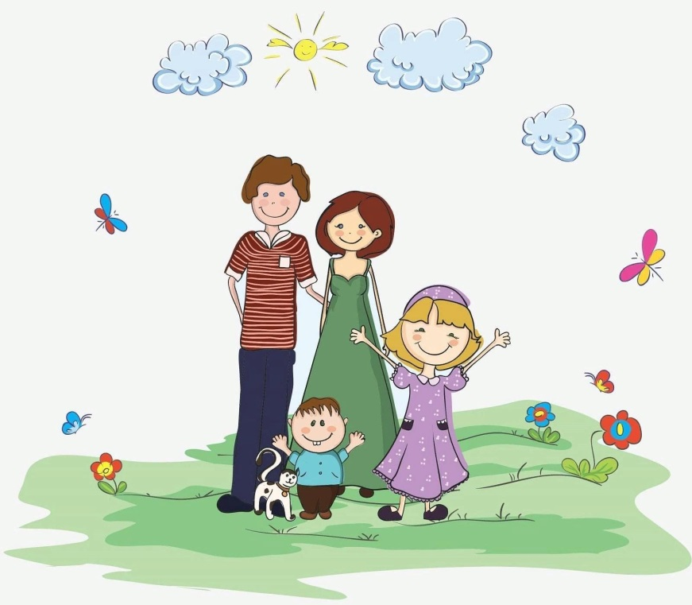

Педагог-психолог:

Полева Г.П.

п.г.т. Стройкерамика 2024-2025 учебный год

# Консультация

**«О семье, любви и верности»**

Представления людей о семье в последнее время сильно изменились, как и образ жизни в целом. У современных людей базовые потребности в основном удовлетворены, поэтому более актуальными становятся потребности более высокого уровня: в уважении, любви, принадлежности, самореализации. Но семья по-прежнему важна для современных людей разных поколений.

Современные люди чаще всего называют основными причинами, ради которых они создают семью, поиск эмоциональной близости, понимания, поддержки, принятия, взаимопонимания. Психологи все это объединяют понятием психотерапевтической функции семьи. Создавая семью, почти все люди надеются на долгие счастливые отношения в любви друг к другу и заботе друг о друге. Но, к сожалению, одного желания оказывается недостаточно. Хорошие отношения зачастую создаются большими усилиями партнеров.

В поисках секретов долгой счастливой семейной жизни исследователи пришли к выводу, что длительные благополучные отношения при ближайшем рассмотрении оказываются чередой разных периодов, сменяющихся через кризисы, нередко очень тяжелые, которые пара смогла преодолеть, каждый раз снова выбирая друг друга и перестраивая свои отношения, передоговариваясь о правилах семейной жизни. Конечно, есть семьи, которые всю жизнь прожили без конфликтов, но чаще всего это означает, что в таких семьях все недовольство замалчивалось, супруги отказывались от удовлетворения собственных важных потребностей, от самореализации и от настоящей близости в отношениях.

Как в индивидуальном развитии есть нормативные возрастные кризисы, так и семья в своем развитии проходит нормативные кризисы, без которых невозможен переход на новую стадию жизненного цикла семьи. Чаще всего этапы жизненного цикла семьи выделяют в связи с изменением состава семьи и переходом детей в новые возрастные периоды, что, соответственно, меняет всю жизненную ситуацию. Самые остро переживаемые кризисы — создание семьи, рождение первого ребенка, вхождение ребенка в подростковый возраст, уход последнего ребенка из семьи (так называемая стадия «опустевшего гнезда»). Каждый раз при переходе на новый этап супругам нужно заново договариваться о правилах семейной жизни, распределять роли, устанавливать эмоциональную дистанцию и границы семьи и т. д. Далеко не всем семьям удается благополучно пройти все кризисы. Если задачи одной стадии не решены вовремя, это осложняет прохождение следующих стадий, создает почву для конфликтов, недовольства друг другом, ощущения недовольства как семейными отношениями, так и своей жизнью в целом.

В общем, счастливые семьи отличаются не тем, что их отношения никогда не портятся, а тем, что супруги умеют их чинить и не боятся открываться, говорить о своих эмоциональных потребностях, прояснять разногласия.

Любовь в современном мире — это, бесспорно, важная часть семейных и вообще близких отношений. Но, как и во все времена, люди понимают любовь по-разному. Условно можно говорить о пессимистическом и оптимистическом сценариях любви. Одни люди считают, что любовь — это очень болезненное состояние, причиняющее страдания, делающее человека зависимым, чувство, которому лучше не поддаваться. Другие люди наслаждаются чувством любви, даже независимо от того, насколько оно взаимно или долговечно. Их любовь вдохновляет, окрыляет, наполняет жизнь новыми смыслами. Пессимистический сценарий любви связывается с установкой на потребление, и такая любовь называется дефицитарной, то есть направленной на восполнение каких-то дефицитов в собственной жизни, на компенсацию того, с чем человек не справляется сам. Оптимистический сценарий соотносится с установкой на процесс жизни, на стремление к полноте бытия. В таком случае любимый человек и само чувство любви воспринимаются как ценности сами по себе. Не так важно, будет этот человек мне «принадлежать» или нет, важно, что наша встреча случилась, что мы вместе пережили ряд хороших моментов, открылись друг другу и были увидены, услышаны, приняты. В этом случае любовь воспринимается как подтверждение собственного бытия и уникальности бытия другого человека.

Ученые говорят о здоровой или зрелой любви и о невротической или незрелой любви. Для того чтобы быть способным любить, нужен определенный уровень личностной зрелости и позитивный опыт любви. Мы учимся любви начиная с детства, с того, как родители нас любили, потом, в подростковом возрасте, преодолевая сильные внутренние и внешние конфликты, учимся принимать своих родителей такими, какие они есть, без детской идеализации, то есть учимся любить родителей не за то, что они наши потребности удовлетворяют, а просто потому, что они наши самые близкие люди. Позже этот навык мы переносим на своих сверстников. Как и в любом деле, удовлетворенность результатами гораздо выше у тех, кто активно включен в процесс, принимает на себя ответственность и проявляет инициативу. Если же человек занимает пассивную позицию и только оценивает, насколько хорошо его любят, он никогда не будет полностью удовлетворен.

К сожалению, далеко не у всех людей жизнь складывается благополучно. Не все родители умеют показывать ребенку свою любовь понятным ему способом, у многих повзрослевших детей с годами копится опыт неблагополучных любовных отношений и разочарований. Поэтому часто встречаются и так называемые искажения любви или невротические проявления любви. Как именно искажаются наши стратегии построения любовных отношений, зависит от нашего детского и более позднего опыта. Хорошая новость состоит в том, что даже если человеку не повезло в детстве и у него не было моделей надежных, счастливых отношений, никогда не поздно брать свою жизнь в свои руки, начинать строить отношения более осознанно. Когда оба партнера хотят прийти к более счастливым отношениям, нет ничего невозможного. Наши любовные партнеры могут нам дать то, что мы недополучили в детстве от родителей. Главное — не путать их с родителями и строить с ними партнерские, а не детско-родительские отношения, то есть не ждать и требовать, а учиться просить и принимать иногда отказы, не только получать, но и давать. Иногда выходцам из неблагополучных семей бывает даже проще научиться строить отношения более конструктивно, так как им нечего терять. Они точно знают, что привычные модели ни к чему хорошему не приводят, поэтому легче рисковать и пробовать что-то новое.

Нежелание современных людей мириться с посредственным состоянием дел в семье и стремление прийти к хорошим отношениям, в которых они будут счастливы, объясняет и рост числа разводов. Да, современные люди гораздо легче расстаются и разводятся, но это совсем не говорит о том, что семья для них не важна. Они ведь не прекращают искать новые отношения.

Сфера семьи подчиняется тем же тенденциям, которые наблюдаются и во всех других сферах. Кому-то так везет, что они меняются вместе со своим партнером и живут душа в душу всю жизнь. Бывает и так, что партнеры совпадают в своих ценностях и стратегиях в один период жизни и расходятся в другой. И тогда вполне нормально отказаться от нереалистичных ожиданий друг от друга и начать жить каждому своей жизнью, оставаясь при этом партнерами по родительству, если есть дети, и (или) в идеале еще и пусть бывшими, но близкими друг другу людьми, на которых можно опереться в случае необходимости, быть благодарным за все хорошее и главное — не мстить и ничего не доказывать.

Иногда супруги не решаются открыто говорить о своем дискомфорте в отношениях и пытаться их перестроить. Кто-то терпит, страдает, затаивает обиды, кто-то постоянно конфликтует и высказывает бесконечные претензии своем супругу, а кто-то решает не терпеть и не заострять проблемы в семье, а удовлетворять свои потребности на стороне. Чаще всего именно неудовлетворенные потребности в семье приводят к изменам. И при этом далеко не всегда речь идет о сексуальных потребностях. Гораздо чаще это всё те же потребности в привязанности, принятии, понимании, любви, заботе, уважении и пр. Разные люди считают изменой очень разные вещи. Для кого-то, например, сексуальные отношения с другим человеком не будут изменой, главное, чтобы не было эмоциональной привязанности. А кто-то считает изменой любое нарушение договоренностей или любой обман. Также и причины измен могут быть очень разными: от простого любопытства и стечения обстоятельств до глобального разочарования текущими отношениями. Иногда с помощью измены один из партнеров пытается привлечь внимание к тому, что нужно что-то менять в отношениях. Это его способ обратить на себя внимание тогда, когда другие способы не работают, а порой таким образом человек заявляет об уже принятом решении прекратить текущие отношения, уйти от семьи.

Можно ли наладить отношения после измены? Важно понимать: во-первых, ответственность за измену лежит на том партнере, который ее совершил, но привели к этому отношения обоих. Хорошо бы партнерам разобраться, почему один из них решил прибегнуть именно к такому радикальному способу регуляции отношений. Во-вторых, отношения после измены (но не во время) вполне можно восстанавливать. И зачастую такие восстановленные отношения становятся более крепкими, открытыми, доверительными, полными заботы и любви.

Есть более короткие и менее травмирующие пути к налаживанию отношений. Важно в первую очередь желание и готовность их налаживать, понимание, что любовь, привязанность и все прочие вещи, которые мы ищем в отношениях, создаются нами самими. Они не приходят и уходят сами по себе, а выращиваются внутри себя и между партнерами. Даже если родительская семья не дала человеку позитивный опыт выстраивания отношений, можно найти надежные фигуры привязанности в других людях: близких родственниках, соседях, учителях и т. п. Позже ими могут стать наши друзья и любимые. Здесь уже имеет значение выбор самого человека: ориентироваться только на негативное прошлое или искать позитивные опоры в прошлом и настоящем, чтобы переработать старые раны привязанности и научиться строить более надежные отношения.

Конечно, в этом может помочь и психотерапия. Люди все чаще обращаются за психологической помощью, причем не только тогда, когда все совсем плохо, а просто для того, чтобы стало еще лучше. Нередко обращаются пары, которые только планируют создать семью или принимают решение стать родителями, то есть готовятся заранее к ответственным этапам семейной жизни. Все чаще приходят к психологу взрослые дети со своими родителями, чтобы наладить отношения, прояснить детские обиды. И это тоже хороший шаг навстречу счастливым отношениям в своей собственной семье.

По материалам сайта растимдетей.рф